**Estación Quetame - CQUET HN  
  
Departamento:** Cundinamarca **| Municipio:** Quetame  
**Coordenadas de la estación:**  Lat. 4.328, Lon. -73.861  
**Tipo de transmisión:** Celular **| Tipo de adquisición:** Tiempo Real  
**Condición de instalación:** Caseta **| Tipo de estación:** Permanente  
  
**Sensor de aceleración - 10**   
**Sensor y digitalizador:** Titan, DC to 430 Hz, 20V differential full scale v  
**Fecha inicio:** 2023-02-16 13:00:00 **| Fecha fin:** 2599-12-31 23:59:59  
  
  
  
**1. Funcionamiento**La estación ingresó a transmisión en tiempo real el 19 de febrero. La falla es debido a la cobertura del operador de celular de Wom. Se tiene programado en el próximo plan de comisiones la visita a la estación para mejor la recepción de la señal del operador de celular cambiando a otro operador e instalando una antena yagi. Atte: Ariel Portocarrero.  
  
**1.1 Disponibilidad**La estación tuvo una disponibilidad primedio de 41%, debido a problemas de transmisión y de energía

**Comportamiento de disponibilidad en el semestre para las tres componentes**Z | mínimo: 0.0%, máximo: 100.0%, promedio: 41.32%  
N | mínimo: 0.0%, máximo: 100.0%, promedio: 41.32%  
E | mínimo: 0.0%, máximo: 100.0%, promedio: 41.32%  
  
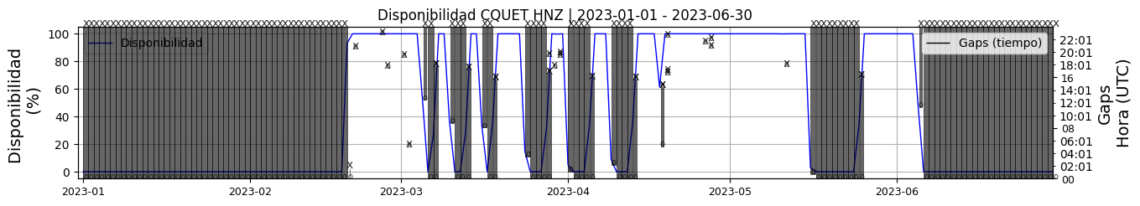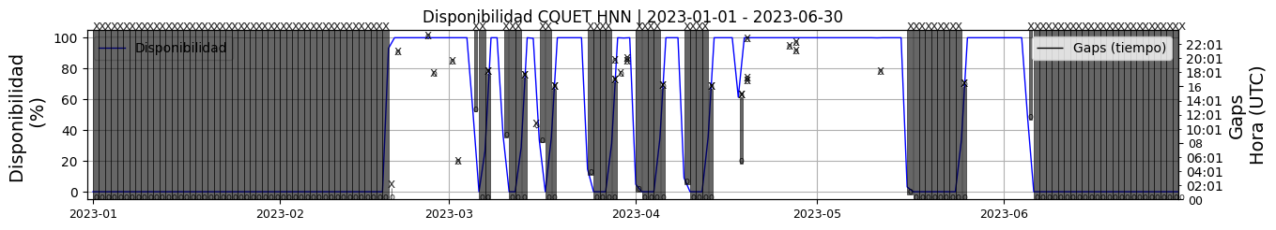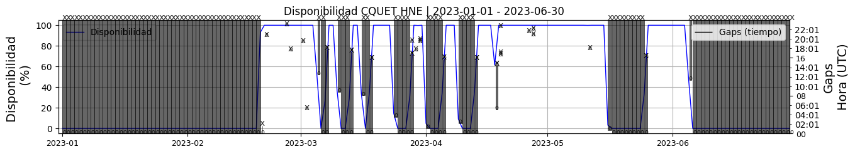 **Figura 1.** Gráfica de disponibilidad en los datos de la estación CQUET en sus tres componentes.  
  
**1.2 Gaps y Overlaps**

**Comportamiento de gaps y overlaps en el semestre para las tres componentes  
  
Gaps**Z | número de gaps: 41, máximo: 3, promedio: 0.23  
N | número de gaps: 42, máximo: 3, promedio: 0.23  
E | número de gaps: 41, máximo: 3, promedio: 0.23  
  
**Overlaps**Z | número de overlaps: 25, máximo: 4, promedio: 0.14  
N | número de overlaps: 17, máximo: 3, promedio: 0.09  
E | número de overlaps: 18, máximo: 3, promedio: 0.1  
  
  
  
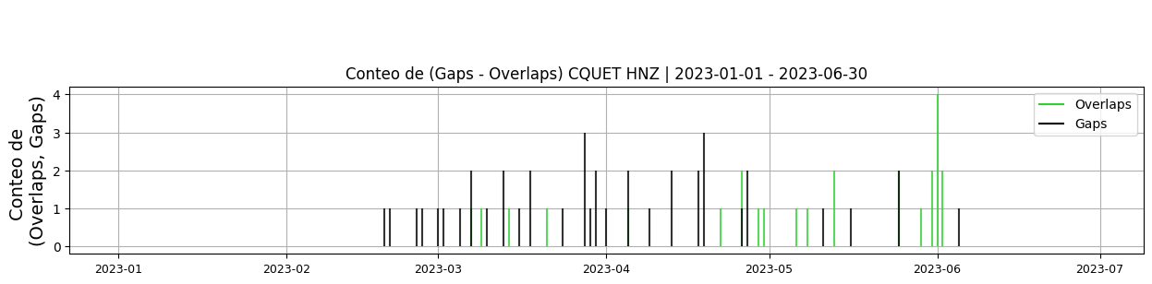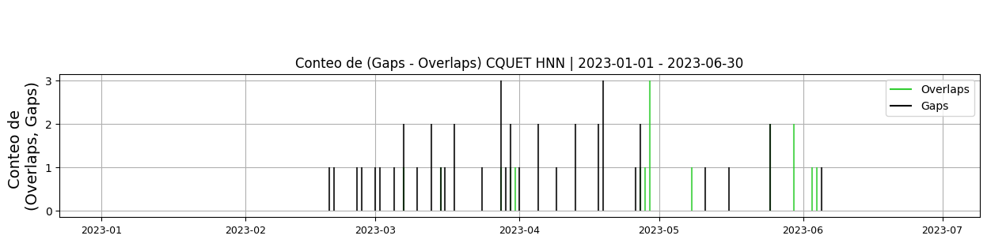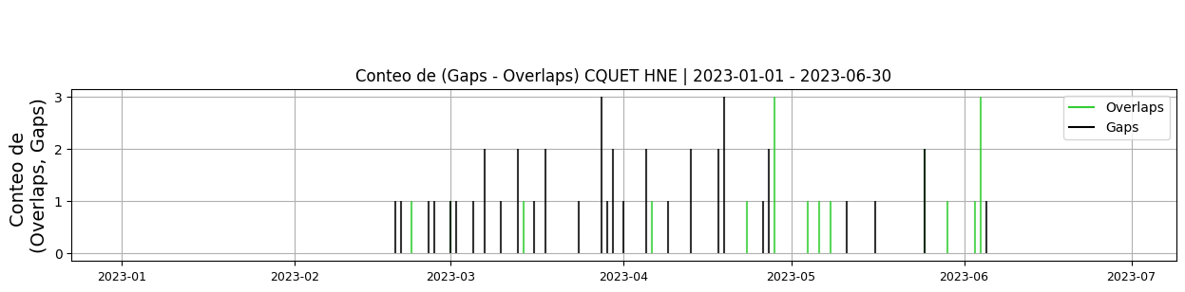 **Figura 2.** Gráfica de gap y overlaps en los datos de la estación CQUET en sus tres componentes.  
  
**2. Calidad**   
  
**2.1 Offset**   
  
**Comportamiento de offset en el semestre para las tres componentes**Z | mínimo: -64414.2, máximo: -61260.6, promedio: -62507.05  
N | mínimo: -27047.8, máximo: -26324.3, promedio: -26817.83  
E | mínimo: -57572.7, máximo: -56975.9, promedio: -57117.12  
  
  
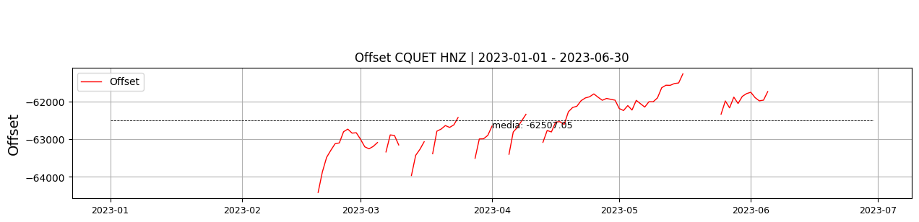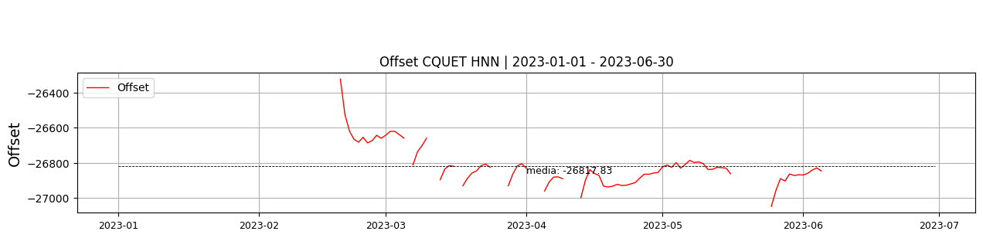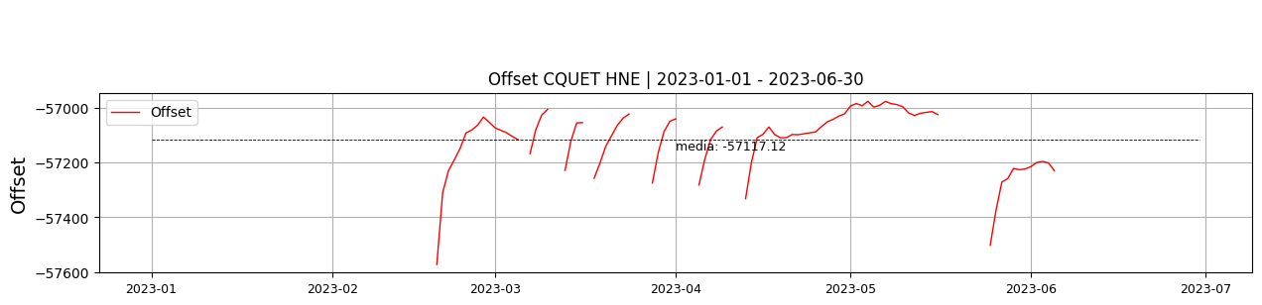  
 **Figura 3.** Gráfica de offset en los datos de la estación CQUET en sus tres componentes.  
  
**2.2 Análisis de ruido**   
  
**%ppsd y picos**El %ppsd es el porcentaje de cuánto de la media del espectro de ruido de la estación se encuentra por fuera de las curvas de Peterson, Para las estaciones de aceleración este %ppsd se espera que esté alrededor del 30% y esto nos dirá que las frecuencias registradas se encuentran dentro de lo normal o no.  
  
**Comportamiento del %ppsd y picos en el semestre para las tres componentes.**Z | promedio %ppsd: 29.94, número de picos: 4, máximo de picos: 1  
N | promedio %ppsd: 30.0, número de picos: 36, máximo de picos: 3  
E | promedio %ppsd: 30.06, número de picos: 32, máximo de picos: 3  
  
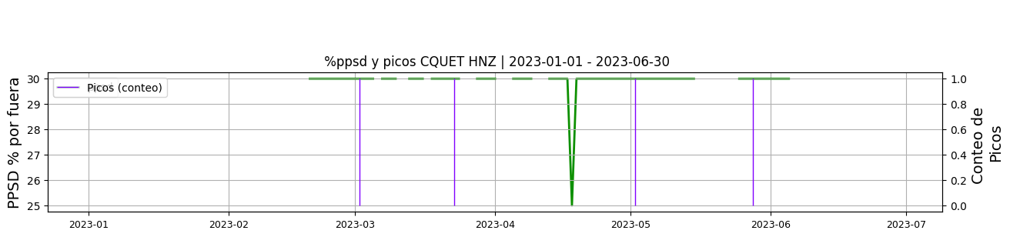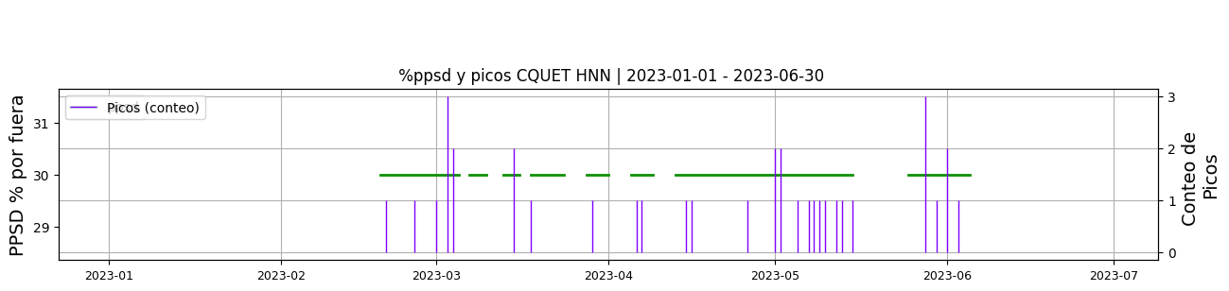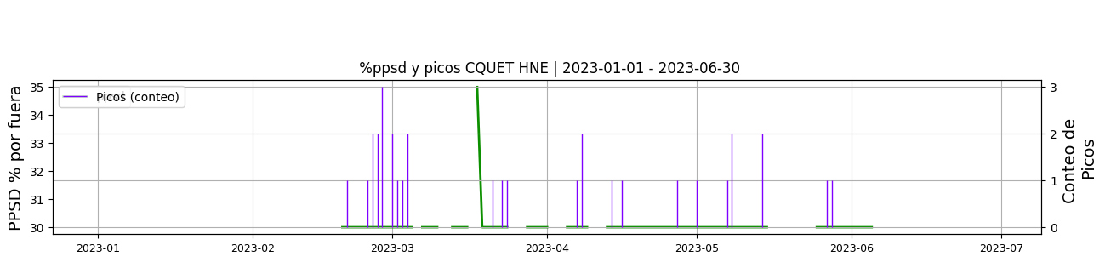 **Figura 4.** Gráfica de %ppsd y picos en los datos de la estación CQUET en sus tres componentes.  
  
**Espectro  
  
  
  
  
3. Última visita**La última visita a la estación fue el 2023-04-17 por Ariel Portocarrero realizando mantenimiento correctivo, se cambia tarjeta sim card (claro), se cambian baterias 12vdc, regulador_19340259 por el 19340760, se instala antena yagui, se instala gabinete para equipos, se desyerba alrededor caseta.  
  
  
  
**4. Recomendaciones**